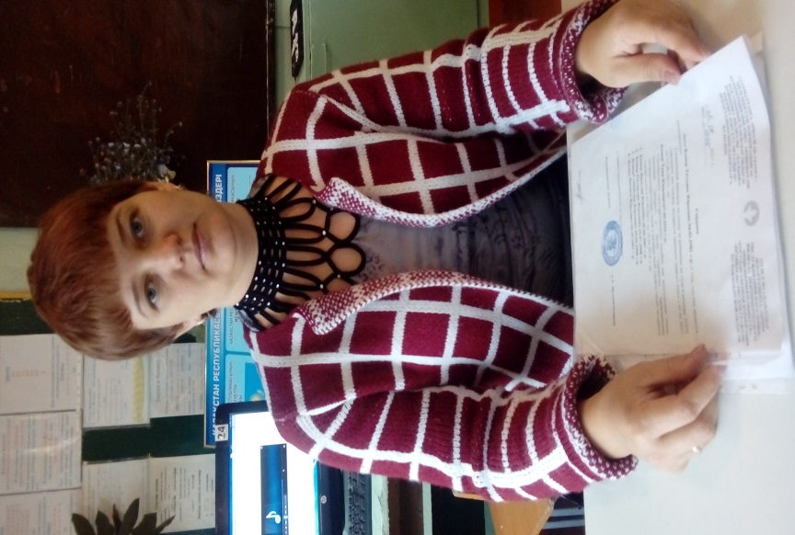

Омельницкая Анна Михайловна
Молодой специалист, образование средне – специальное (закончила Павлодарский педагогический колледж им. Б. Ахметова, в данный момент учится в ПГПИ), стаж 2года.
Творчески работающий педагог, постоянно совершенствует свой профессиональный уровень.
В апреле 2018 года при Национальном центре повышения квалификации «Өрлеу» прошла курсы повышения квалификации педагогических работников по предметам начальных классов в школах с русским языком обучения в рамках обновления содержания образования Республики Казахстан.
Анна Михайловна делится опытом и наработками на различных педагогических сайтах, о чем имеет свидетельства и сертификат.
За достижение хороших результатов в олимпиадах, интеллектуальных марафонах ее учащиеся награждены грамотами, дипломами, имеют сертификаты:
Международные «Пони»:
- Ковальский Никита 1 место. (3 класс)
- Солодовниченко Валерия 1 место.( 4 класс)
За подготовку учащихся в данном конкурсе педагог имеет благодарственное письмо от команды проекта «Пони».
Сама является примером для своих учеников, принимает активное участие в конкурсах и олимпиадах.
Пользуется заслуженным уважением среди коллег, учащихся и родителей.

